|  |  |
| --- | --- |
| **Gerb-BMSTU_01** | **Министерство науки и высшего образования Российской Федерации**  Калужский филиал  федерального государственного бюджетного  образовательного учреждения высшего образования  ***«Московский государственный технический университет имени Н.Э. Баумана (национальный исследовательский университет)»***  ***(КФ МГТУ им. Н.Э. Баумана)*** |

**ФАКУЛЬТЕТ** \_***ИУ-КФ «Информатика и управление»*\_\_**\_\_\_\_\_\_\_\_\_\_\_\_

**КАФЕДРА** \_\_***ИУ5-КФ «Системы обработки информации»***\_\_\_\_\_\_\_\_\_\_

**ЛАБОРАТОРНАЯ РАБОТА №6**

**«Делегаты и события»**

# ДИСЦИПЛИНА: «Программирование на основе классов и шаблонов»

|  |  |  |
| --- | --- | --- |
| Выполнил: студент гр. СОИ.Б - 21 | | \_\_\_\_\_\_\_\_\_\_\_\_\_\_\_\_\_ (Новгородский С.Д.)  (Подпись) (Ф.И.О.) |
| Проверил: | | \_\_\_\_\_\_\_\_\_\_\_\_\_\_\_\_\_ (Гуркина Е.Д.)  (Подпись) (Ф.И.О.) |
| Дата сдачи (защиты):  Результаты сдачи (защиты): | | |
|  | - Балльная оценка:  - Оценка: | |

Калуга , 2020

**Цель:** Познакомиться конструкциями языка программирования: делегатами и событиями.

**Задача:** Программу, моделирующую управление несколькими потоками в операционной системе. В системе помимо центрального процессора присутствует 5 ресурсов. Каждому процессу во время выполнения необходим доступ к некоторым из этих ресурсов (порядок доступа произвольный). ОС должна реализовывать алгоритм с относительными приоритетами.

**Листинг кода**

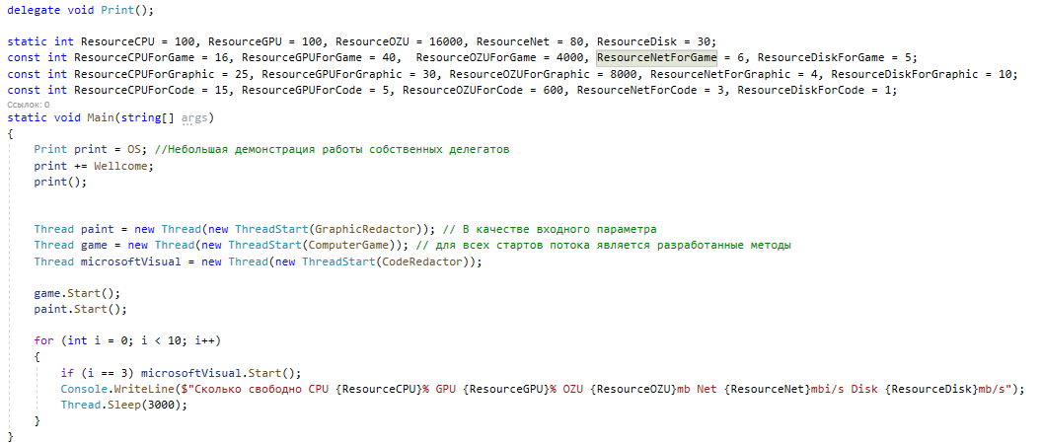

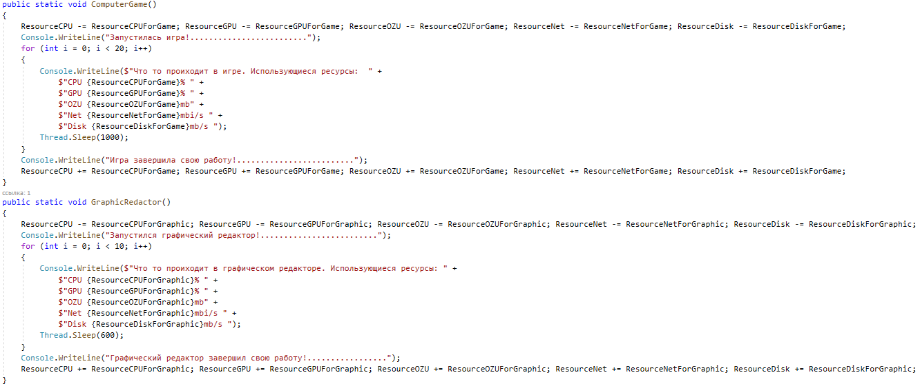

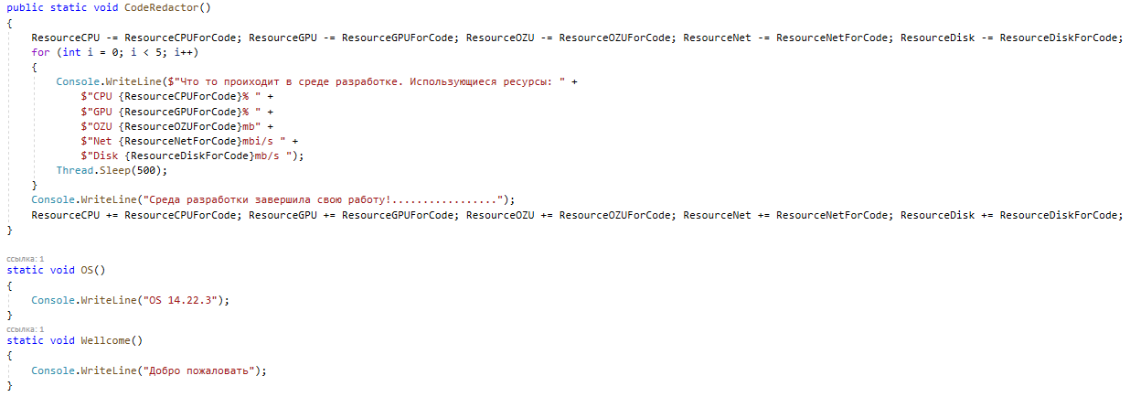

**Скриншот выполнения программы**

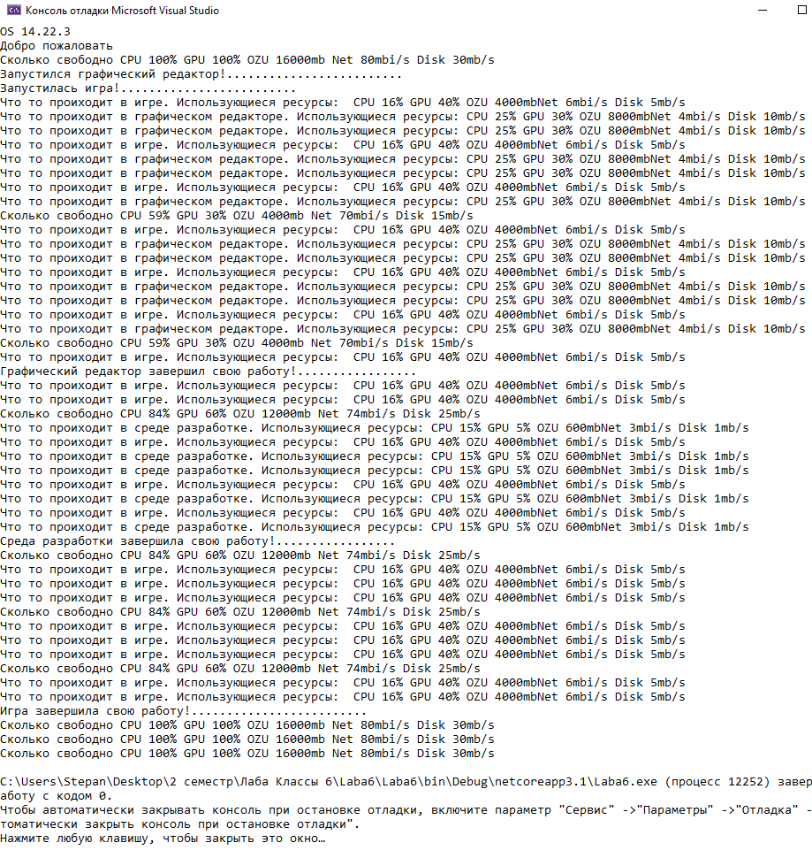

**Вывод:** в ходе выполнения лабораторной работы были получены практические навыки при работе с конструкциями языка программирования: делегатами и событиями.